Формирование государственного задания

Работа по формированию государственного задания начинается с отчета «ГЗ. Ввод государственного задания» (см. рис. 1).

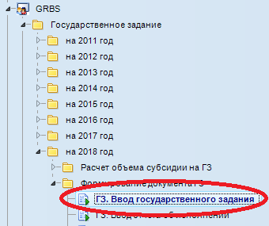
Рисунок 1.

Данная форма позволит переключаться на необходимые таблицы по вводу данных с автоматическим проставлением параметров. Из данного отчета можно также обратиться к конечному виду государственного задания.

При открытии этой формы необходимо выбрать учреждение и дату «01.01.2018», и нажать кнопку «Выполнить», после чего информация в данной форме перестроится под выбранное учреждение (см. рис. 2).

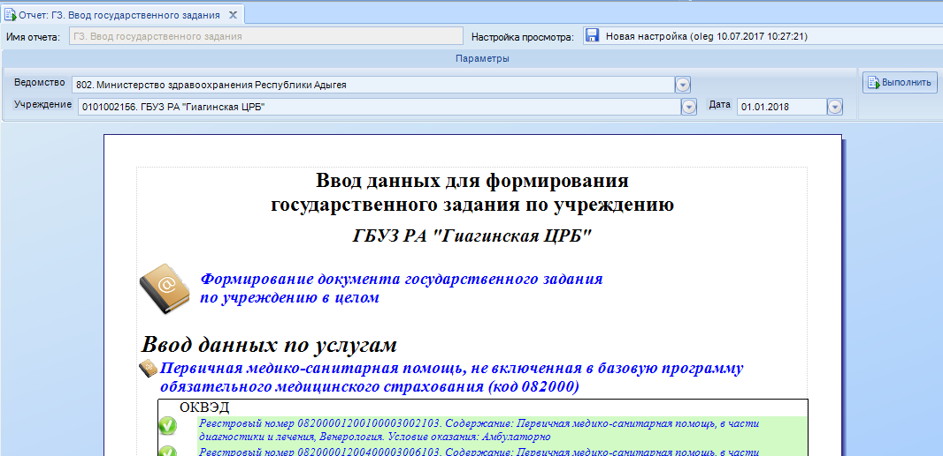
Рисунок 2.

Если в списке учреждений отсутствует необходимое учреждение, значит по нему не был сформирован перечень услуг и работ.

Отчет «ГЗ. Ввод государственного задания» разбит на блоки, каждый из которых предназначен для ввода данных по определенной услуге или работе (части 1 и 2 государственного задания) и данных в целом по корреспонденту (часть 3 государственного задания).

В случае если какая-то информация по какому-либо пункту не будет введена, в данном пункте будет изображена пиктограмма в виде «Листочка с карандашом» (см. рис. 3а), если информация введена частично, то в виде «Желтой галочки» (см. рис 3б), а если введена полностью, то по данному пункту будет отображена пиктограмма «Зеленая галочка» (см. рис 3в).


Рис. 3а. Рис. 3б. Рис. 3в.

Данные требуется вводить только в те пункты, по которым есть информация. Не обязательно заполнять все пункты.

Для формирования итогового вида документа государственного задания по учреждению, необходимо кликнуть на ссылку «Формирование документа государственного задания по учреждению в целом» (см. рис. 4).
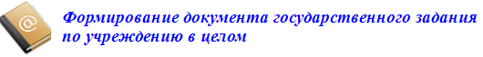
Рисунок 4.

Откроется форма государственного задания (см. рис. 5).

Для утверждения государственного задания на указанную дату необходимо кликнуть на строке «Задание не утверждено. Для утверждения кликните сюда мышью». В открывшейся таблице в первом столбце в поле «Статус» выбрать «Утвержден» и выбрать ФИО утверждающего (см. рис. 6).

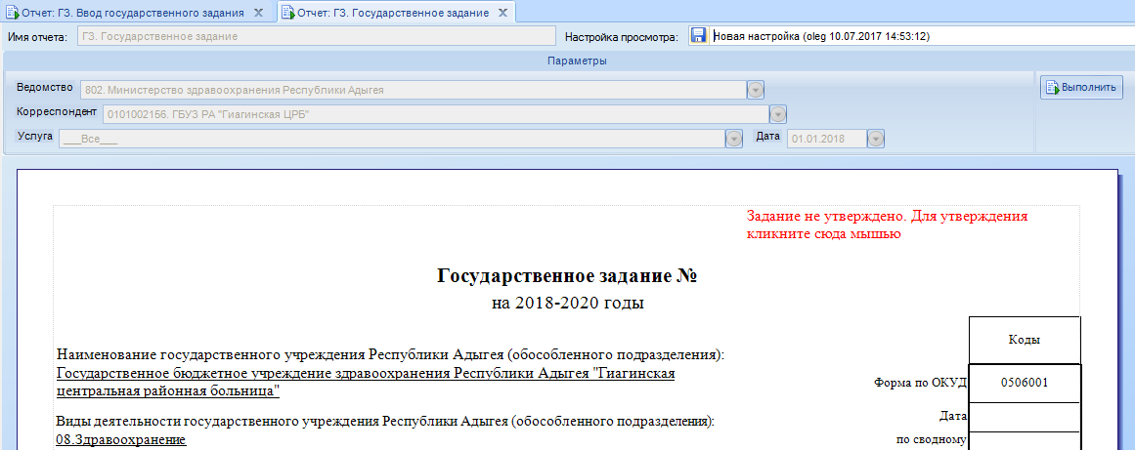
Рисунок 5.

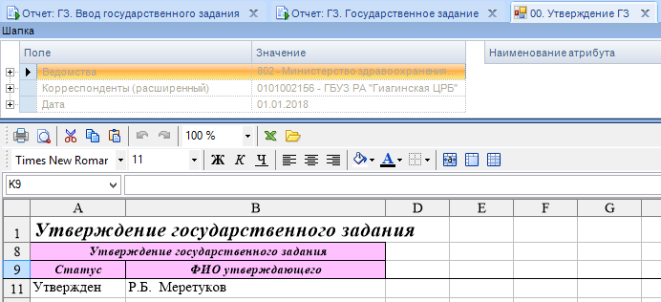
Рисунок 6.

После сохранения введенного статуса текущую таблицу необходимо закрыть (см. рис. 7).

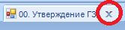
Рисунок 7.

После обновления отчета с государственным заданием при помощи кнопки “Выполнить” в шапке появится информация об утверждении государственного задания (см. рис. 8).
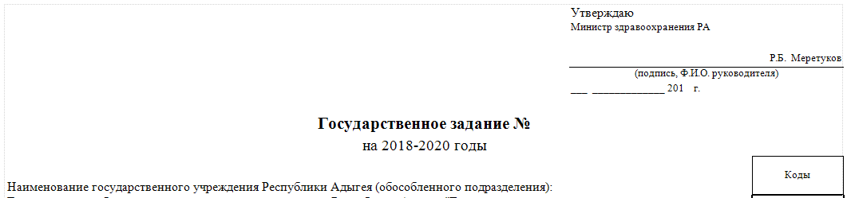
Рисунок 8.

После утверждения государственного задания отчет «ГЗ. Ввод государственного задания» будет заблокирован (см. рис. 9).
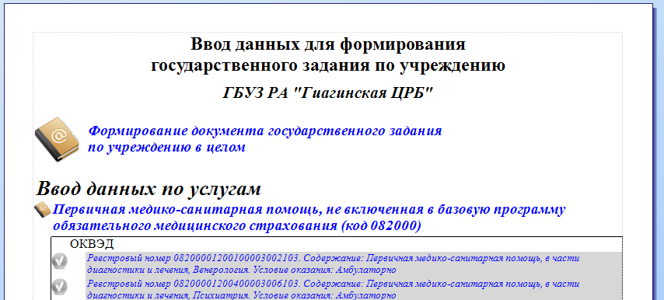
Рисунок 9.

Для внесения изменения в государственное задание требуется скопировать его с даты 01.01.2018 на новую дату. Для этой цели используется отчет «ГЗ. Клонирование с даты на дату” (см. рис. 10).

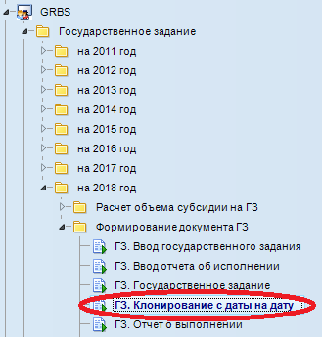
Рисунок 10.

При открытии этой формы необходимо выбрать учреждение, дату, с которой производится копирование и дату изменения государственного задания, и нажать кнопку «Выполнить», после чего информация в данной форме перестроится под выбранные параметры (см. рис. 11).

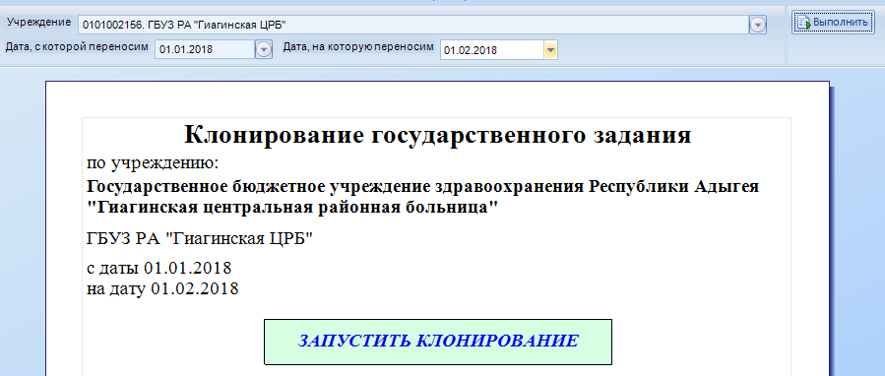
Рисунок 11.

При нажатии на кнопку “Запустить клонирование” появится копия государственного задания на выбранную дату. После этого в отчете «ГЗ. Ввод государственного задания» по данному учреждению будут доступны 2 даты (см. рис. 12).

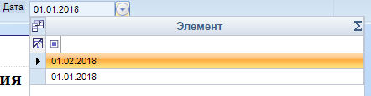
Рисунок 12.

При этом на дату 01.01.2018 государственное задание по-прежнему будет недоступно для редактирования. Но на новую дату в государственное задание можно вносить изменения. Таким образом, по данному учреждению будет иметься 2 варианта государственного задания на разные даты.

